信息部发【2019】02号 签发人：李坚  
  
 关于及时更新社保药品库的通知

各门店：

为进一步规范社保刷卡操作规范，营运部于2019年4月10日已下发营运部发【2019】060号《关于“医保划卡登记及按规格准确下账”的通知》，根据医保局要求，医保系统下账，选择的药品信息与实物一致。上次已更新过一次药品库（4月11号），本次针对部分药品仍然在社保系统里没有的情况，我们再次与银海公司进行了对码，得到了最新的药品数据库，请各门店按如下流程进行更新：

1、将邮件附件中的yp.mdb ， ywcw.mdb 两个文件下载到电脑桌面

2、请将社保刷卡软件关闭。

3、更新社保药品库，具体操作为

1）复制刚下载的两个文件：yp.mdb,ywcw.mdb

2）打开C盘ydzf文件夹，在空白处，点鼠标右键，选择粘贴，将此文件夹下的两个文件（替换）掉，如图所示

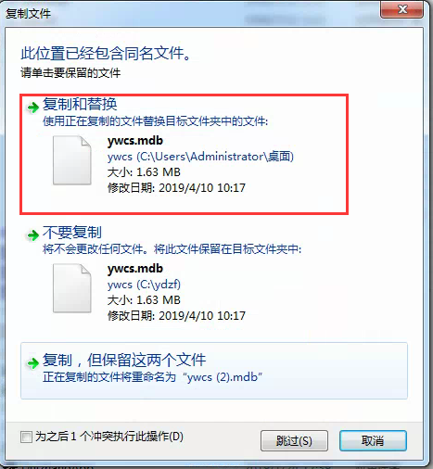

1. 替换成功后，这两个文件的修改时间应为2019/5/7，即证明更新成功。
2. 然后重新打开社保刷卡软件即可。
3. 请各门店于今日（2019年5月10日）中午12点前完成更新，更新后，请店长立即将yp.mdb,ywcs.mdb两个文件的修改时间截图到钉钉钉片区群，如下图（修改日期为2019/5/7才表明更新成功），更新过程中有问题请咨询信息部!

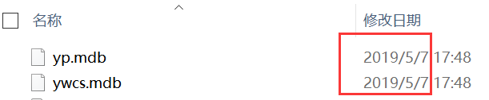

1. 操作技巧：
2. 中西药品可以在社保系统里扫描调出药品
3. 中药配方及灌装中药目前只能输入中文名称才能调出
4. 确有药品打不出来的，请反馈给信息部

主题词： 社保药品库 更新

四川太极大药房连锁有限公司 2019年5月9日印发

打印：谭钦文 核对：何建菊 （共印1份）